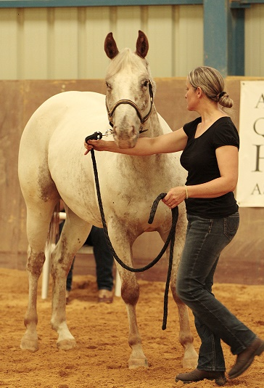
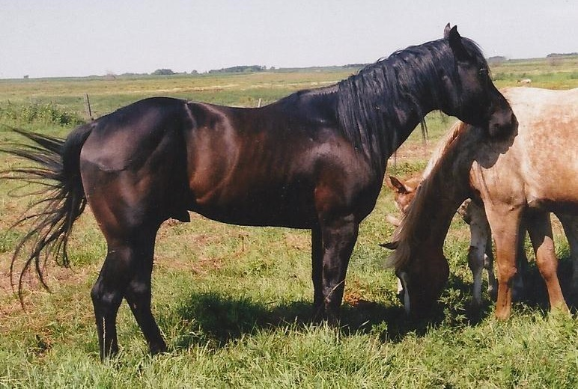
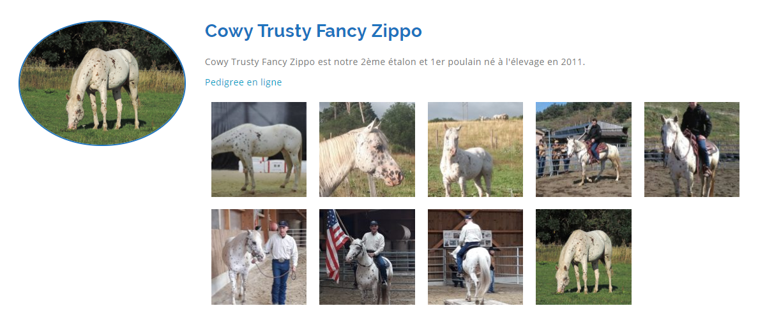
Santee Fancy Model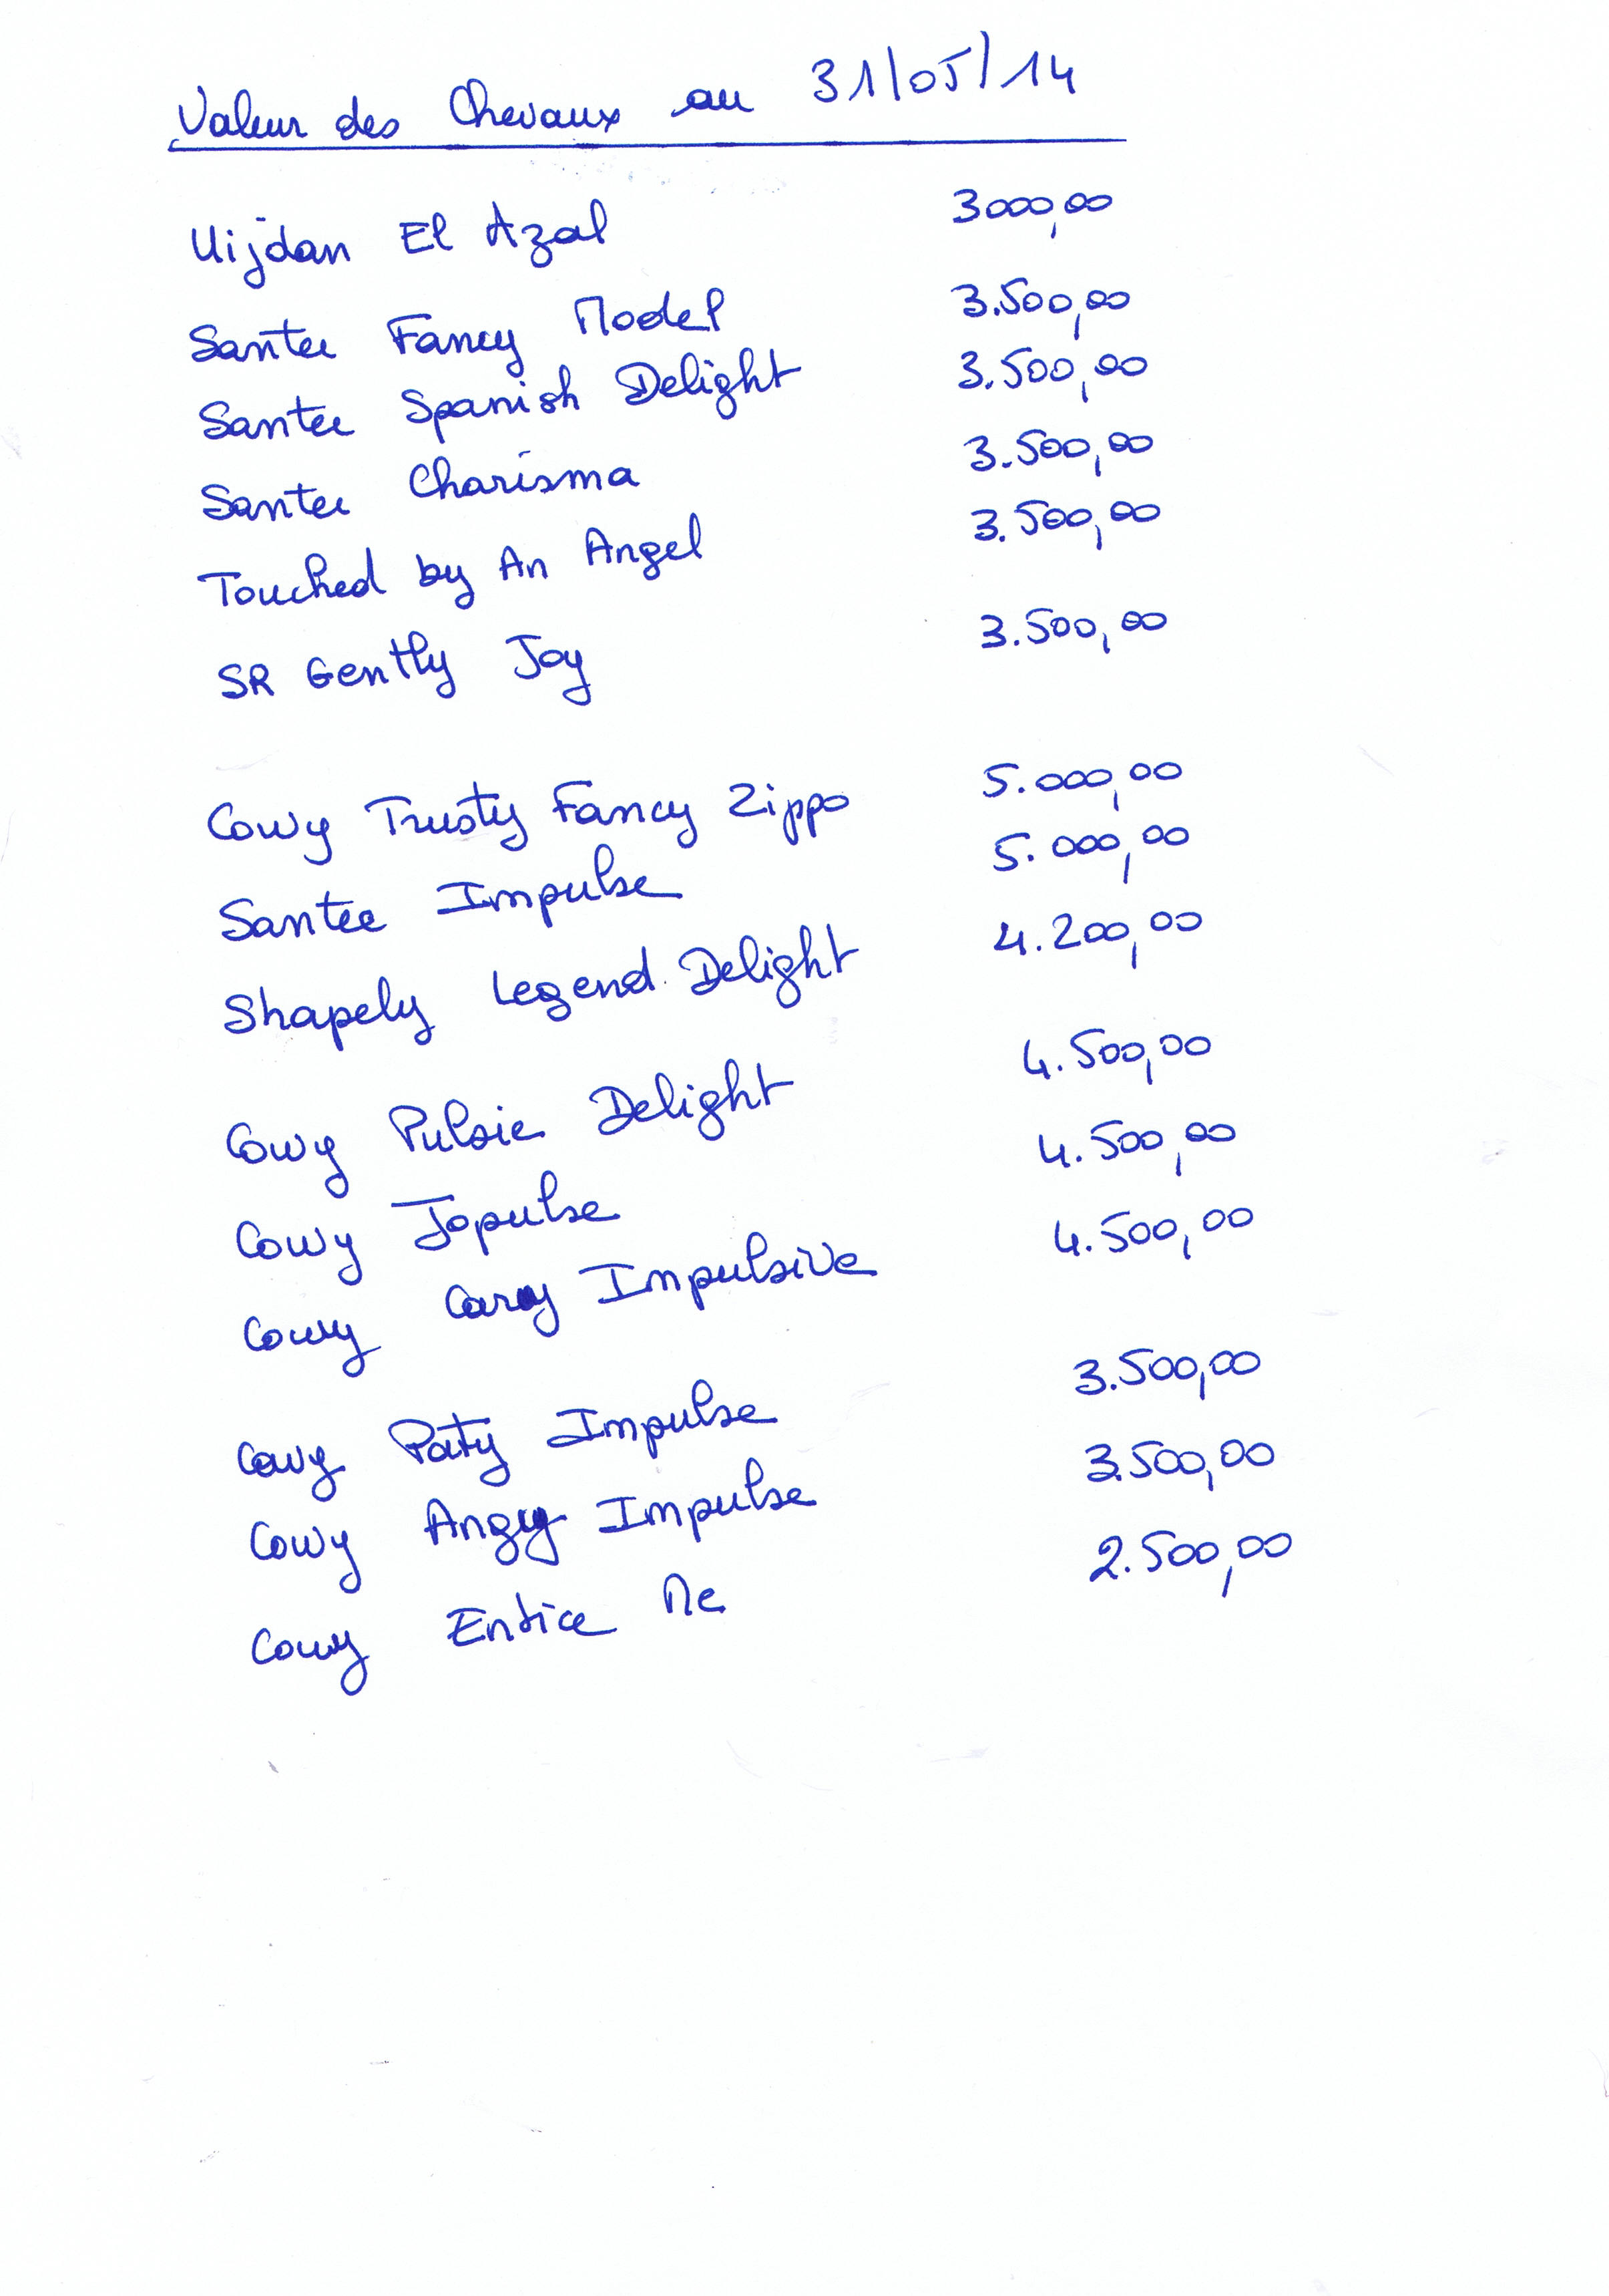
Santee Hotroddin Zippo
&

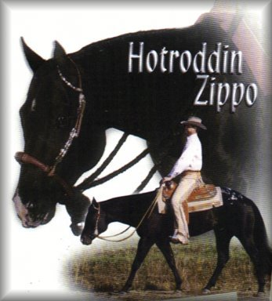

Petit Fils de Hotroddin Zippo World Champion Western Pleasure

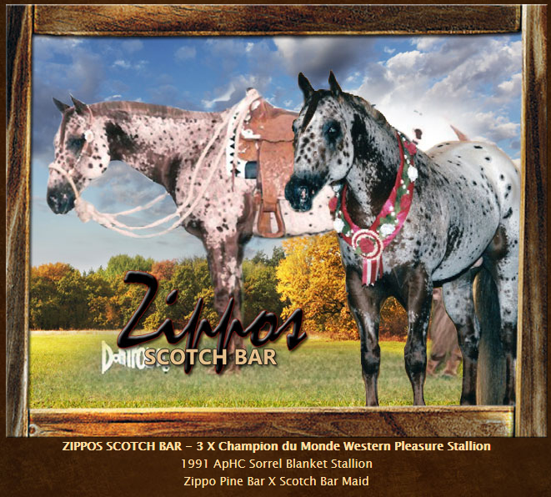

Par Zippo Scotch Bar 3 fois World Champion Western Pleasure

Hotroddin Zippo Petit fils de Zippo Pine Bar côté père
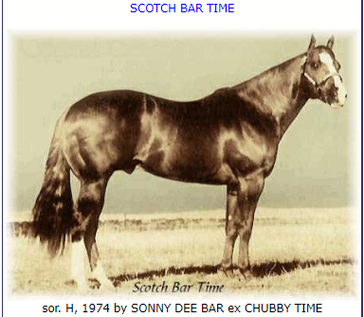
Arrière petit fils de Zippo Pine Bar côté mère
Petit fils de Scotch Bar Time et Hotroddin Jet Set

Zippo Pine Bar Superior Western pleasure
High Point Junior Western Pleasure Stallion
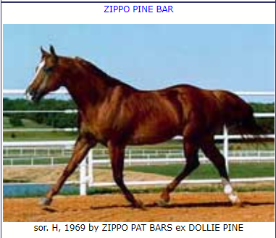
High Point Junior Western Riding Horse

Petit Fils de His Fancy Carbine Grand Champion de Reserve
